Муниципальное общеобразовательное учреждение
средняя общеобразовательная школа
с. Свищёвки им. П.И. Мацыгина Белинского района Пензенской области

442257, Пензенская область, Белинский район, с.Свищёвка, ул. Школьная, д. 1а
Телефон 8(84153)3-92-69

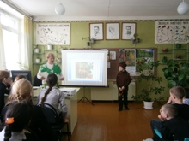

Внеклассное мероприятие. День леса. «Лес- наше богатство»
Подготовила и провела Гугина Любовь Сергеевна-учитель биологии

Класс украшен декоративными листочками и цветами, оформлены выставки, на доске иллюстрация леса.

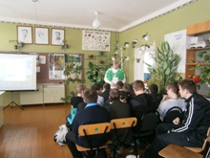

В: Добрый день, дорогие друзья! Сегодня наш классный час посвящен. Впрочем, вы сейчас сами определите его тему. Посмотрите на оформление нашего класса и отгадайте загадки.
1. На горе шумит,
а под горой молчит. ( Лес)
2. Весной веселит,
летом холодит,
осенью умирает,
весной оживает. (Лес)
3. Богатырь стоит богат,
Угощает всех ребят
Ваню – земляникой,
Таню – костяникой,
Машеньку – орешком,
Петю – сыроежкой,
Катеньку – малинкой,
Васю – хворостинкой. (Лес)
В: Так, о чем мы сегодня будем говорить?(Ответы детей). Правильно, о лесе. Тема нашего классного часа «Лес – наше богатство,
В: Есть у меня зеленый друг,
Хороший друг, веселый.
Он нам протянет сотни рук
И тысячи ладошек. (слайд 2)
В: Объект нашего исследования – лес. Что такое лес? Что вам известно о нем? Какой смысл мы вкладываем в понятие лес? Давайте выясним: Что растет в лесу?Что произойдет, если… 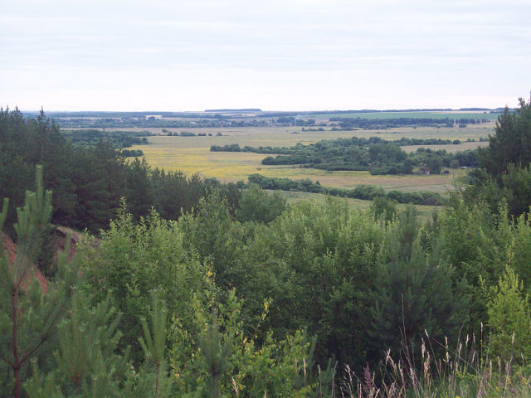

Учитель Ребята, вы любите гулять в лесу? (Ответ детей). (Обращаю внимание детей на иллюстрацию с изображением леса)
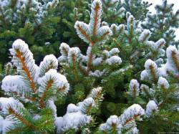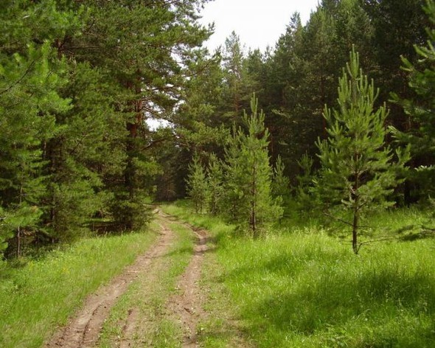
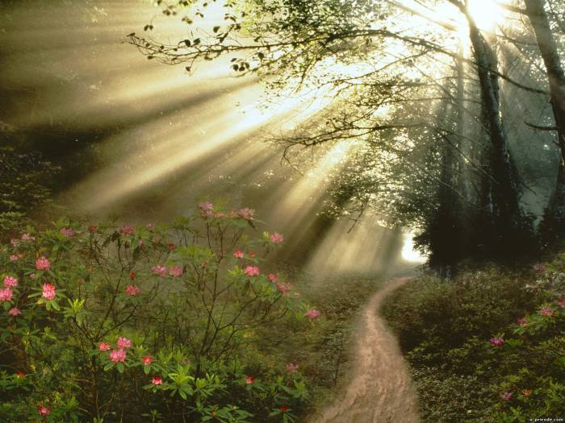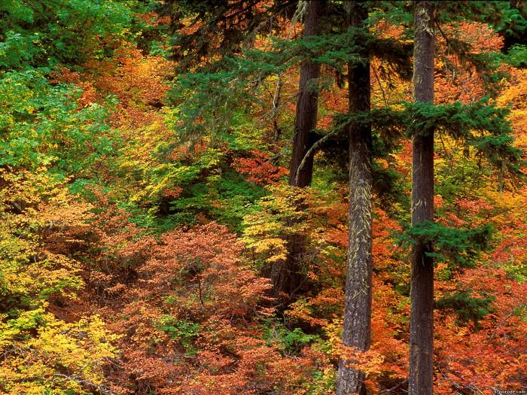

Чтобы ответить на эти вопросы сейчас мы с вами проведем заочную прогулку по лесу.
Учитель.Ребятки, давайте закроем глазки и представим себе, что мы находимся в лесу.(Включаю фонограмму «Звуки леса»)
По дороге нам будут встречаться различные препятствия и чтобы не заблудиться в дремучем лесу мы будем выполнять различные задания, которые нам приготовил Старичок-лесовичок,а за правильный ответ он будет вас награждать дарами леса: жетонами в форме цветочков,грибочков, листочков. Вы их будете собирать в свои корзинки.
Ребята, итак, ребята, берем корзинки и идем в лес. (Звучит музыка.)
Входишь в лес – и как-будто открываешь невидимую дверь, перед которой оставляешь всю житейскую суету: неудачи, неприятности, зло, раздражение,обиды. Входишь в лес, как в храм, и уже на пороге ты видишь. Жизнь и смотришь на нее другими глазами.Лес наполняет душу радостью, легкой печалью,умиротворением – и ты очищаешься.
Что вы видите в лесу? (Деревья, кустарники,травы, цветы.)
Как можно назвать одним словом? (Растения)
Как расположены разные растения в лесу? (Неодинаково,этажами.)
Ученые их называют ярусами. Как вы думаете, какие растения занимают самый верхний ярус? Почему? (Деревья,которым требуется больше света.)
Вы знаете, какие деревья растут в лесу? (Ели,сосны, березы, липы, осины и т.д.). Можно заблудиться среди таких деревьев? (Да.)(звучит музыка, появляется старичок-лесовичок)

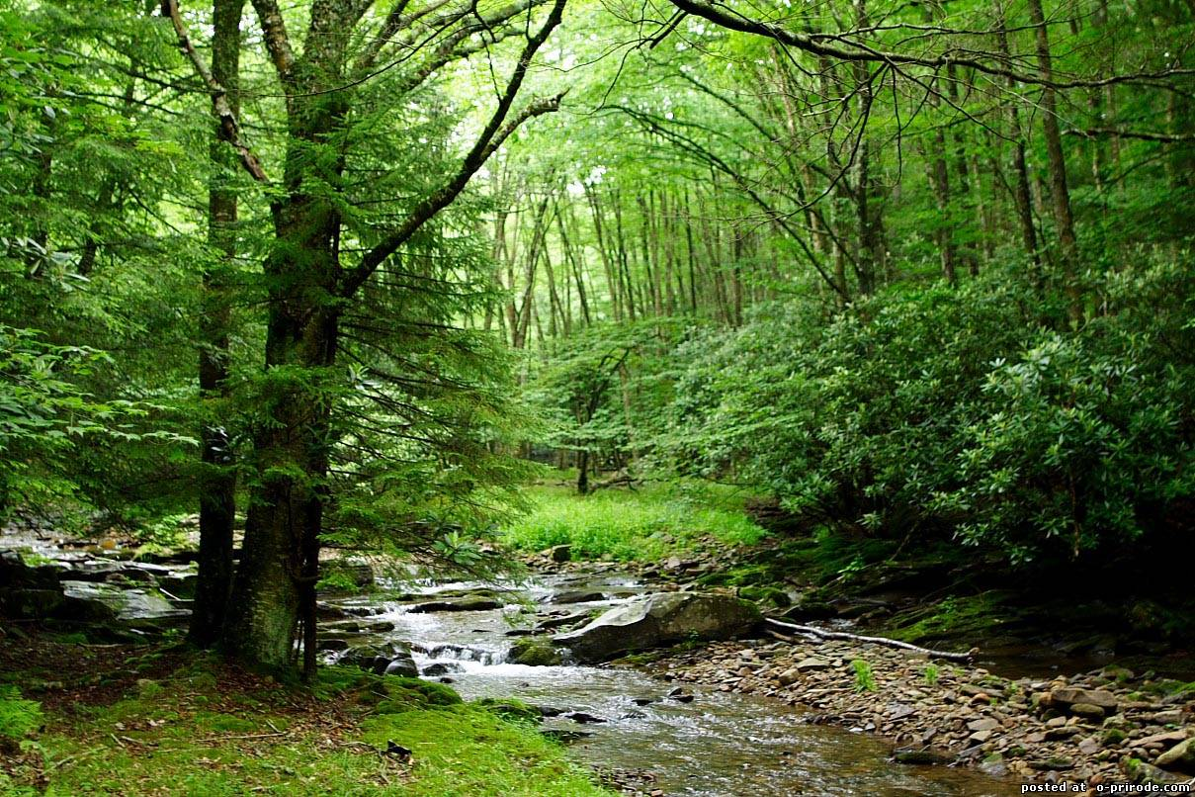
Старичок-лесовичок: Здравствуйте,ребята! Очень рад видеть вас у себя в гостях. Я хочу услышать, что вы знаете, как надо себя вести в лесу. (Ответы детей.)
Ученик:
Если в лес пришел гулять, свежим воздухом дышать.
Бегай, прыгай и играй, только, чур, не забывай,
Что в лесу нельзя шуметь, даже очень громко петь.
Испугаются зверюшки, убегут с лесной опушки.
Ученик:
Ветки дуба не ломай, никогда не забывай
Мусор с травки убирать, зря цветы не надо рвать,
Из рогатки не стрелять. Ты пришел не убивать!
Ученик:
Бабочки пускай летают, ну кому они мешают!
Здесь не нужно всех ловить, топать, хлопать, палкой бить.
Ты в лесу всего лишь гость. Здесь хозяин – дуб и лось.
Их покой побереги, ведь они нам не враги.

Старичок-лесовичок: Правильно ребята!
Сосны, елки, березы, клены
Это лес – он наш друг зеленый!
Добрый друг, он шумит, поет
И в прохладную тень зовет.
А вы знаете, что для вас
Он загадки свои припас.
Игровая ситуация «Узнай дерево»
На слайде появляются загадки, после правильных ответов детей старичок-лесовичок обращает их внимание на выставку, где находятся рисунки этих деревьев, за правильные ответы дает жетоны.)
1. Что же это за девица?
Не швея, не мастерица.
Ничего сама не шьет,
А в иголках круглый год. (Ель.)
2. Зелена, а не луг,
Белена, а не снег,
Кудрява, а не человек. (Береза.)
3. Никто не пугает, а вся дрожит. (Осина.)
4. Этой бабке сто лет,
Горба у нее нет,
Высоконько торчит,
Далеконько глядит,
Придет смерть за старушкой,
Станет бабка избушкой. (Сосна.)
5. Весной зеленела,
Летом загорала,
Осенью надела,
Красные кораллы. (Рябина.)
Старичок-лесовичок: Давайте поиграем в следующую игру: «Узнай дерево по листу» (слайд5: старичок-лесовичок показывает детям карточки с изображением листьев деревьев, кто первый и правильно ответит получает жетон)

«Викторина о лесе»
Ведущий задает вопросы, а старичок-лесовичок подтверждает правильные ответы детей и раздает жетоны.
– Из какого дерева делают спички? (Из осины.)
– Какое дерево применяется для изготовления лыж?(Береза.)
– Какое дерево цветет первым, а какое –последним? (Ольха, липа.)
– У каких деревьев листья красные? (У клена и рябины.)
– Из какого дерева делают пианино? (Из ели.)
– Какие дрова самые жаркие? (Дубовые и березовые.)
– Какое дерево, как и береза, дает сладкий сок? (Клен.)
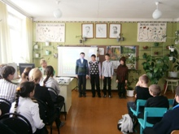
Учитель.Ребята, вы все задания выполнили, немного отдохнули, пора отправляться дальше в лес.
Какие растения расположены ниже деревьев? (Кустарники.)
Какие вы знаете кустарники? (Малина, шиповник,брусника, барбарис, калина, боярышник, черника,можжевельник, толокнянка, рябина, крушина или волчья ягода.) (за ответы старичок-лесовичок вручает жетоны
Задание: Соотнеси название кустарника на слайде с открыткой, где изображено это растение. (На доске открытки с изображением кустарников, за правильный ответ – жетон.)
Старичок-лесовичок: Молодцы! С заданием справились. Многие кустарники вы знали,а с некоторыми познакомились впервые. Я думаю,что следующее задание вы выполните легко. (Жетон).
Загадки:
1. Над водой, водой – стоит с красной бородой. (Калина.)
2. Сидит на палочке в красной рубашке, брюшко сыто, камешками набито. (Шиповник.)
3. Красненька матрешка, беленько сердечко. (Малина.)
4. Черненька, маленька, сладенька ребятам миленька. (Черника.)
5. Две сестры летом зелены, к осени одна краснеет, другая – чернеет. (Смородина, черная и красная.)
Учитель Ребята, давайте еще раз прочитаем название кустарников. Что общего между ними. (Ответы детей). А самое главное, что все они лекарственные.
УчительКаждое лекарственное растение собирают в определенное время. Собирать лекарственные растения можно только в тех местах, где их много, часть растений нужно обязательно оставлять в природе, не вытаптывать рядом растущие растения.
Ученик: Берегите лес, он – источник всех чудес! Чтобы всюду зеленели сосны, вязы,клены, ели. Берегите лес!
Учитель. Наша прогулка по лесу продолжается.Какие растения располагаются ниже кустарников? (Травы,цветы.). Встреча с цветами всегда радует нас.
Ученик:
Здравствуй, милый мой цветок,
Леса гость весенний!
Как красиво ты расцвел.
Здесь, в уединенье!
Улыбнется ветерок.
И с тобой играет.
Солнце целый день тебя.
Весело ласкает.
Учитель. Какие вы знаете лесные цветы и травы? (Ромашка, колокольчик, Иван-да-Марья,фиалка, герань лесная, ландыш, медуница,душица,зверобой, земляника.) (Жетон)
Задание: соотнеси название травяных растений на слайде с открыткой, где изображено это растение. (На доску вывешивается плакат с изображением травянистых растений, за правильный ответ дается жетон),
Кроссворд: «Лесные цветы»
- Трава от 99 болезней. (Зверобой)
- Какое травянистое растение зацветает первым? (Мать-и-мачеха)
- Какую траву любят кошки? (Валериана)
- Растут сестрички – золотой глазок белые реснички. (Ромашка)
- Какое растение называют часами? (Шиповник)
- Растение с ярко желтыми блестящими цветками. На ночь и в непогоду цветки закрываются. В народной медицине используют для выведения бородавок. (Чистяк)
- Как называется месяц, когда цветет ландыш? (Май)
Учитель. Ребята, среди цветов есть такие,которых на земле осталось очень мало, поэтому они охраняются законом. Рвать их нельзя! Быстро вянут лесные цветы, собранные в букеты. Все меньше остается их в наших лесах. Давайте научимся любоваться цветами в природе, не губить лесную красоту, чтобы и другие люди могли восхищаться тем, что создала природа.
Ученик:
Если я сорву цветок,
Если ты сорвешь цветок,
Если все: и я и ты,
Если мы сорвем цветы,
Опустеют все поляны
И не будет красоты!
Учитель. Вам понравилась прогулка по лесу?
– Что интересного вы узнали о лесе?
– Какие деревья вам встретились в лесу?
– С какими кустарниками вы познакомились впервые?
– О каких цветах говорили?
– Какое самое главное слово нужно брать с собой в лес? (ОХРАНЯЙ)
Учитель. Природа – это дом, украшенный трудом.
В любой мороз и зной устроен и приветлив.
Храните этот дом, в котором мы живем.
Другого дома нет на целом свете.
– Ребята, какую роль играет лес в нашей жизни, в жизни растений и животных?
Распределитесь самостоятельно на две группы и обсудите этот вопрос. Лес – это наше богатство!
Лес – защитник человека.
Лес – это дом для зверей и птиц.
Лес – украшение планеты, здоровье людей, радость и отдых.
Лес – помощник земледельца.
Лес – это кладовая, щедро отдающая свои дары:орехи, ягоды, грибы.
Учитель. Ребята, посмотрите в свои корзинки.Щедро ли одарил вас лес своими дарами? (Идет подсчет жетонов)
Старичок-лесовичок: Ребята, вы все достояны награды и вам дарю корзину лесных лекарственных трав и цветов, заварив их и испив чай, опять мысленно можете вернуться в лес, взяв с собой книгу стихов или рассказов о лесе. (Обращает внимание детей на выставку с книгами, сделали подборку книг)
Ученик: Русский лес. С.Никулин
Нет нечего милее бродить и думать здесь.
Излечит, обогреет, накормит русский лес.
А будет жажда мучить, то мне лесовичок
средь зарослей колючих покажет родничок.
Нагнусь к нему напиться – и видно все до дна.
Течет вода – водица, вкусна и холодна.
Нас ждет в лесу рябина, орехи и цветы,
душистая малина на кустиках густых.
Ищу грибов поляну я, не жалея ног,
а если и устану – присяду на пенек.
Лес очень любит пеших, для них совсем он свой.
Здесь где-то бродит леший с зеленой бородой.
Жизнь, кажется иною, и сердце не болит,
Когда над головою, как вечность, лес шумит.
Лесовичок .Ребята я дарю вам лесные дары(в пакетиках :шиповник, липа, черёмуха ,раздаёт их)
Ребята, а сейчас мы с Лесовичком угостим вас чаем ,заваренным шиповником, липой, черёмухой и вареньем из земляники, лесной смородины и лесной вишни. Будьте здоровы!

